# 项目概述

TEAM01是一个以研究cocos2d-html5、nodejs、jsbinding等技术为主要目的而建立的开源项目，是以魔力宝贝外传或沿用原剧情为世界观，人物、道具、UI基本都使用魔力宝贝资源，战斗界面使用植物大战僵尸的横版攻防战，并增加一些不同的玩法，弱养成，重社交的2D网络游戏。

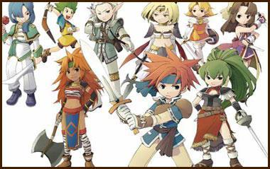

魔力宝贝人物造型1

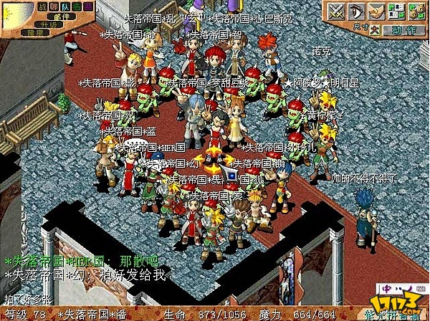

魔力宝贝人物造型2

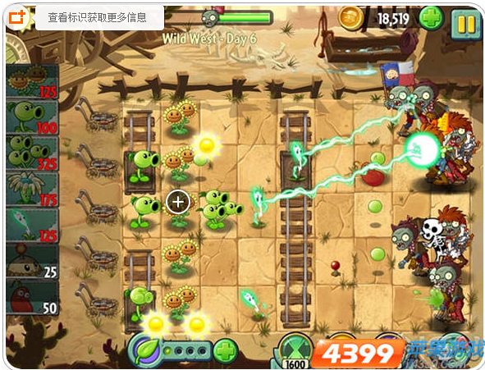

植物大战僵尸战斗界面

# 面向人群

怀念魔力宝贝的80后，与喜欢植物大战僵尸玩法的90至00后玩家，年龄范围在10-30岁的男女玩家。

# 基本玩法

战斗为玩家在左方，敌人在右方，敌方会有固定波数，固定上场数，目标为摧毁玩家老家，我方会通过杀死敌方兵来获取资源生产战士参加战斗，在完成既定的波数并老家没有被摧毁及为胜利，反之失败。

# 开发时限

1个月内达到战斗可玩的Demo版本

2个月内完成简单养成、登陆、社交系统

3个月内基本实现所有功能，并调整配置数据

# 开发方式

线上开发，定期进行工作分配及阶段验收

# 人员构成

有固定的可自由分配的充裕时间的程序员或准程序员